บันทึกข้อความ
ส่วนราชการ งานการเงิน สภ.มะขาม โทร ๐ ๓๙๓๘ ๙๐๑๘
ที่ ๐๐๑๗(จบ).๓(๑๑)/ - วันที่ 4 เมษายน ๒๕๖8
เรื่อง รายงานผลการใช้จ่ายงบประมาณ ประจำปีงบประมาณ พ.ศ. ๒๕๖8
เรียน ผกก.สภ.มะขาม (ผ่าน สว.ธร.สภ.มะขาม)
ตามที่ ภ.จว.จันทบุรี จัดสรรงบประมาณรายจ่าย ประจำปีงบประมาณ พ.ศ. ๒๕๖8 ให้กับ สภ.ต่างๆในสังกัด ภ.จว.จันทบุรี ซึ่ง สภ.มะขามได้ดำเนินการเบิกจ่ายงบประมาณให้เกิดประสิทธิภาพ และความโปร่งใส นั้น
งานการเงิน สภ.มะขาม ขอส่งรายงานผลการเบิกจ่ายงบประมาณ ประจำปีงบประมาณ พ.ศ. ๒๕๖8 รอบ ๖ เดือนแรก (ไตรมาสที่ 4,1) ผลการเบิกจ่ายเป็นไปตามเป้าหมายที่กำหนด ซึ่งมีผลการเบิกจ่ายคิดเป็น ร้อยละ 79.39 พร้อมนี้ได้แนบรายละเอียดผลการเบิกจ่ายมาพร้อมหนังสือนี้ด้วยแล้ว

จึงเรียนมาเพื่อโปรดทราบ

ร.ต.อ.หญิง
( สุขใจ ดอกไม้)
รอง สว.ธร.สภ.มะขาม

เรียน ผกก.สภ.มะขาม
- เพื่อโปรดทราบ
พ.ต.ท.
( มานพ รติปัญญาพรกุล )
สว.ธร.สภ.มะขาม
พ.ต.อ. 
( ประติพัฒน์ ภูมลี )
ผกก.สภ.มะขาม
4 เมษายน ๖8

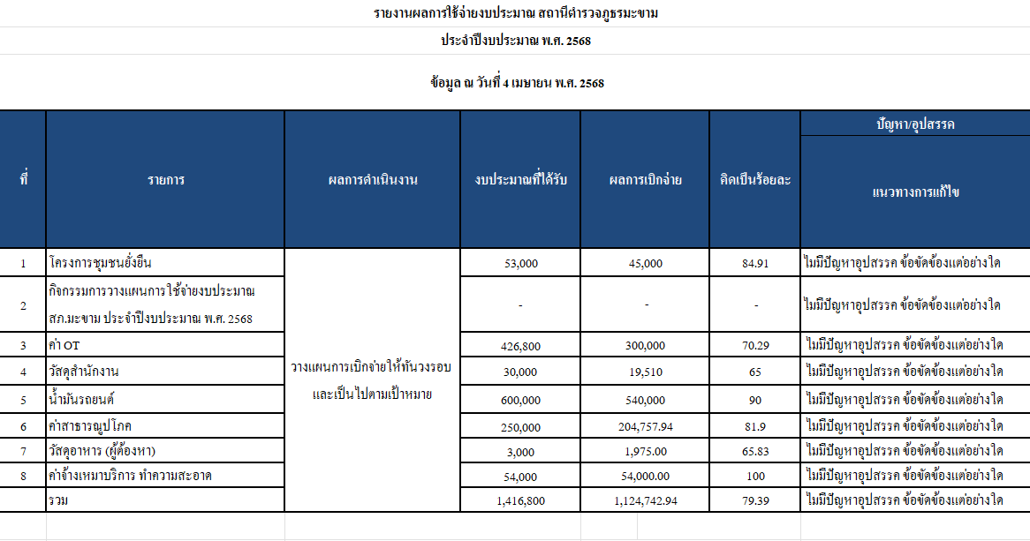
ตรวจแล้วถูกต้อง

พ.ต.ท.
( มานพ รติปัญญาพรกุล )
สว.ธร.สภ.มะขาม

ผู้รายงาน
ร.ต.อ.หญิง
( สุขใจ ดอกไม้)
รอง สว.ธร.สภ.มะขาม

